学号 2110957 姓名 蒋薇 实验台号 实验时间 2022.3.15

**南开大学电子信息与光学工程学院**

**电路基础实验** 一

# 实验名称 电路元件的伏安特性测量

## 一. 实验目的

1：学习测量不同元件伏安特性的方法，如：怎样使电流表分压、电压表分流影响最小，电压的变化幅度等；

2：采用逐点测试法测试绘制不同元件对应的安特性曲线，线性元件，如：定值电阻，非线性元件，如：钨丝灯泡、普通二极管、稳压二极管；

3：熟悉并掌握实验设备的使用，如：直流电压表、直流电流表的使用方法二. 实验原理

1：伏安特性曲线的定义：

任何一个二端元件可用该元件上的端电压 U 与通过该元件的电流 I 之间的函数关系 I

＝f(U)来表示，即可用 I-U 平面上的一条曲线来表征，这条曲线称为该元件的伏安特性曲线。

## 三. 2：不同元件对应伏安特性曲线的特点：

A: 线性电阻器是理想元件，在任何时刻它两端的电压与其电流的关系服从欧姆定律， 它的伏安特性曲线是一条通过坐标原点的直线；

B:非线性电阻器元件的伏安特性不是一条通过原点的直线，其阻值 R 不是常数，即在不同的电压作用下，电阻值是不同的。常见的非线性电阻如白炽灯丝、普通二极管、稳压二极管等

a:一般的白炽灯在工作时灯丝处于高温状态，其灯丝电阻随着温度的升高而增大，通过白炽灯的电流越大，其温度越高，阻值也越大;

b:普通的半导体二极管的正向压降很小，正向电流随正向压降的升高而急骤上升，而反 向电压从零一直增加到十多至几十伏时，其反向电流增加很小;

c:稳压二极管是一种特殊的半导体二极管，其正向特性与普通二极管类似，但其反向电压开始增加时，其反向电流几乎为零，但当反向电压增加到某一数值时（稳压值），电流将突然增加，以后它的端电压将维持恒定，不再随外加的反向电压升高而增大。

## 三．实验设备

|  |  |  |
| --- | --- | --- |
| 名称 | 数量 | 规格 |
| 直流可调稳压电源 | 1 | 0~30V |
| 直流电压表 | 1 |  |
| 直流电流表 | 1 |  |
| 元件箱 | 1 |  |
| 连接线 | 若干 |  |

四. 实验内容及数据

A：测量线性电阻的伏安特性：

1：如图连接电路：

## （由R = U（测）/ I知其电阻大小及变化）

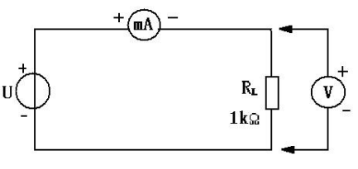

2：检查连接无误再接通电源；（勿带电工作）

3：调节电压并用电压表测量电压值、电流表测量电流值，并在表格中记录相应的电压和电流读数；理论上可测U＝－１5＋ 5k(k = 1,2 )，由I＝Ｕ/ R,可得理论电流I= -15 + 5k（RL=1

改变电压，其他条件不变，重复此操作，仿真其电压电流，截图如图：

|  |  |  |  |  |  |  |
| --- | --- | --- | --- | --- | --- | --- |
| U（V） | 5 | 10 | 15 | 20 | 25 | 30 |
| I（mA) | 5 | 10 | 15 | 20 | 25 | 30 |

4：分析数据，画出伏安特性曲线；

# B:测量普通二极管的伏安特性（1N4007）

1：如图连接电路：

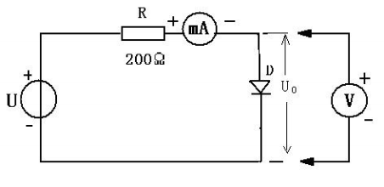

2：检查连接无误再接通电源；（不要忘记限流电阻，否则电流过大）

3：调节输出细调旋钮同时用电压表测量电压值，在伏安特性曲线变化明显的区域，应测取更多的测量点；

4：测定反向特性时，将直流可调稳压电源的输出端正、负连线互换，调节直流稳压电源，从

0V 开始缓慢的减少；

改变电压，其他条件不变，重复此操作，仿真其电压电流，截图如图：

|  |  |  |  |  |  |  |
| --- | --- | --- | --- | --- | --- | --- |
| 5：将正、反向测得数据记入表中；（理论公式，调节电压值，电流随之变化，R= U/I)  普通二极管伏安特性的测量数据 | | | | | | |
| U(v) | -0.5 | -0.1 | 0.6321 | 0.7557 | 0.7742 | 0.7858 |
| I(mA) | 0 | 0 | 26.33 | 46.22 | 71.13 | 109.54 |
| 6：分析数据，画出伏安特性曲线；  C:测量稳压二极管的伏安特性(1N4728)  1：如图连接电路：    2：检查连接无误再接通电源；（不要忘记限流电阻，否则电流过大）  3：调节输出细调旋钮同时用电压表测量电压值，在伏安特性曲线变化明显的区域，应测取 更多的测量点；  4：测定反向特性时，将直流可调稳压电源的输出端正、负连线互换，调节直流稳压电源， 从 0V 开始缓慢的减少；  5：将正、反向测得数据记入表中；（理论公式，调节电压值，电流随之变化，R= U/I)  稳压二极管伏安特性的测量数据 | | | | | | |
| U(v) | -3.74 | -3.13 | 0.7443 | 0.7997 | 0.8159 | 0.94818 |
| I(mA) | -481.29 | -34.34 | 6.28 | 16.00 | 20.92 | 145.24 |

6：分析数据，画出伏安特性曲线

四. 数据分析

将分别经**仿真**得到数据作图， 以电压为横坐标，电流为纵坐标， 做图，如下

## 1：线性电阻的伏安特性曲线

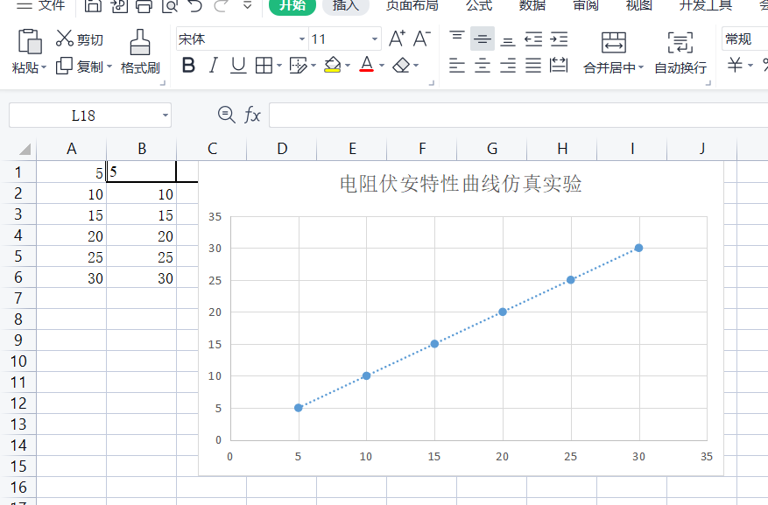

2：普通二极管的伏安特性曲线

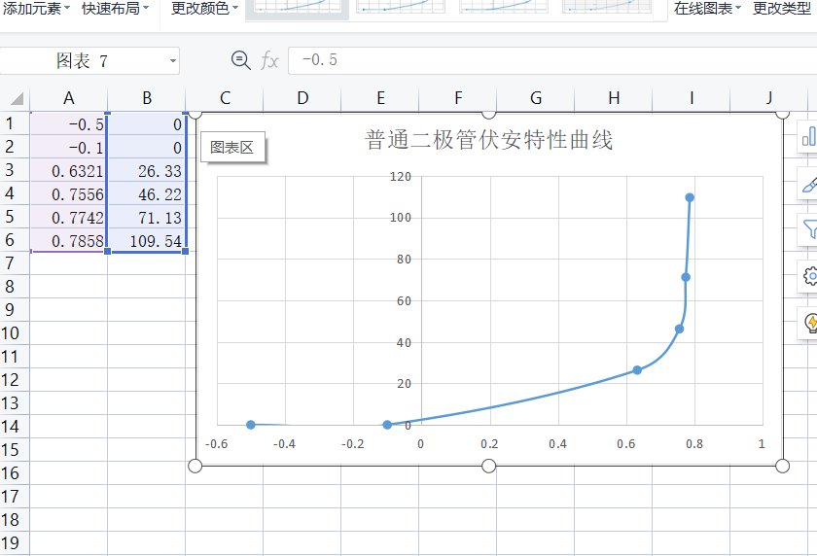

3：稳压二极管的伏安特性曲线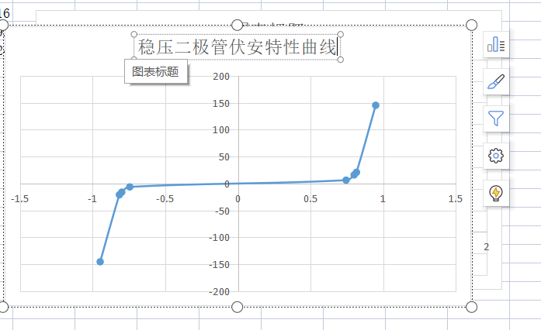

## **理论**曲线如图：

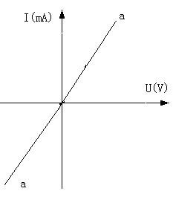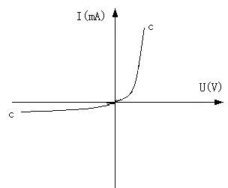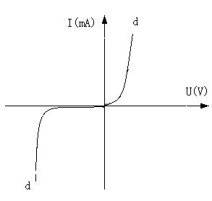

## 1：线性电阻的伏安特性曲线

2：普通二极管的伏安特性曲线

3：稳压二极管的伏安特性曲线

## 实验原始数据如图：

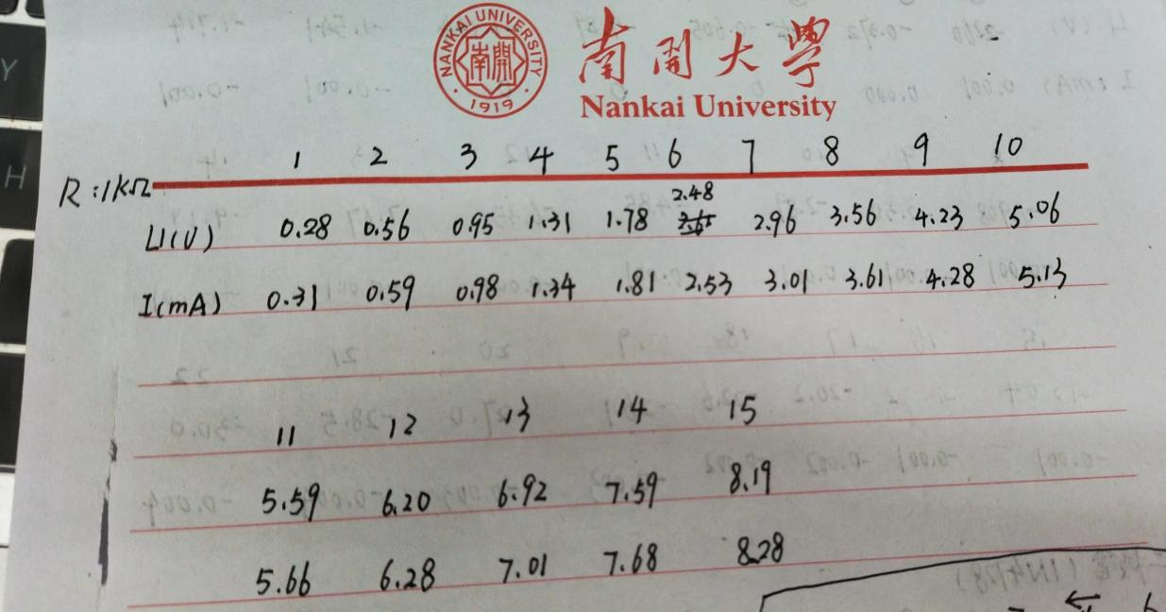

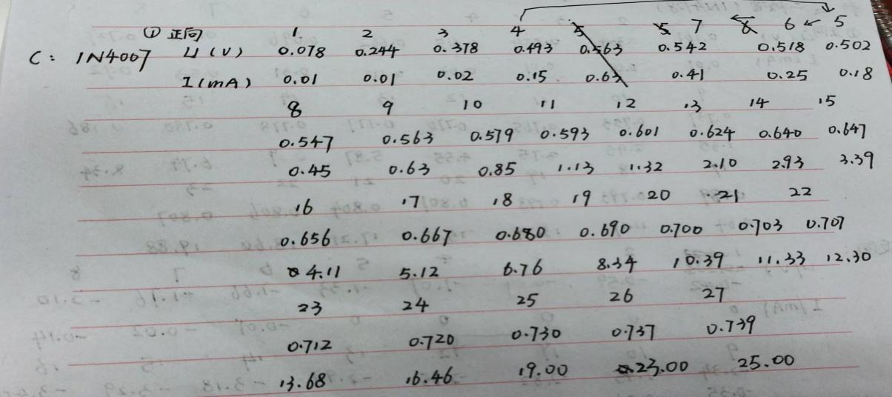

## 870fc46d791d57d6a176929bde3629a

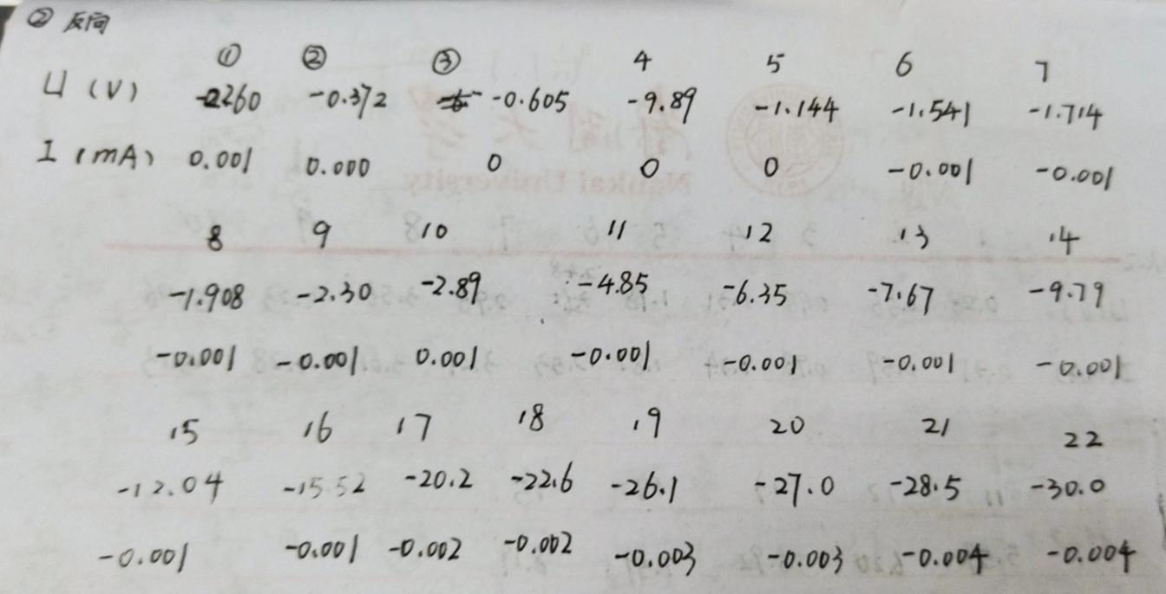

## **实验**伏安特性曲线如图：

## 1：线性电阻的伏安特性曲线

## 

## 2：普通二极管的伏安特性曲线

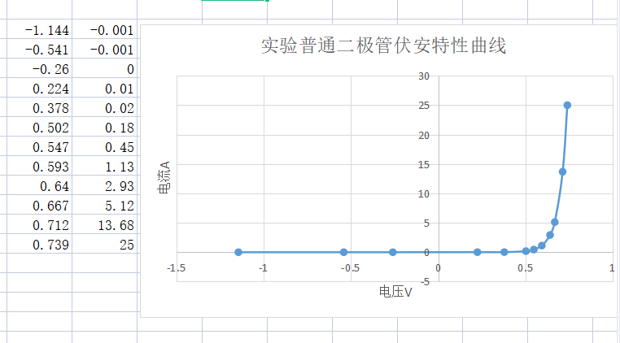

3：稳压二极管的伏安特性曲线

## 

## 六：思考题

1. 如何计算线性电阻与非线性电阻的电阻值

线性电阻是不会随输入的电压电流值的改变而改变，遵从欧姆定律，即，R = U / I, 其伏安特性曲线在任一时刻都是过原点的直线，R = △U / △I；

非线性电阻通常情况下 U、I 不能写成函数形式，根据通过其此时刻的 U、I 值，以 R = U / I 得出电阻值;

1. 分析常见元件的伏安特性曲线

线性电阻器是理想元件，在任何时刻它两端的电压与其电流的关系服从欧姆定律，它的伏安特性曲线是一条通过坐标原点的直线，直线的斜率只由电阻元件的电阻值 R 决定， 其阻值为常数，与元件两端的电压 u 和通过该元件的电流 i 无关;

一般的白炽灯在工作时灯丝处于高温状态，其灯丝电阻随着温度的升高而增大，通过白炽灯的电流越大，其温度越高，阻值也越大;

普通的半导体二极管的正向压降很小，正向电流随正向压降的升高而急骤上升，而反向电压从零一直增加到十多至几十伏时，其反向电流增加很小，粗略地可视为零;

稳压二极管是一种特殊的半导体二极管，其正向特性与普通二极管类似，但其反向特 性较特别。在反向电压开始增加时，其反向电流几乎为零，但当反向电压增加到某一数值时(稳压值），电流将突然增加，以后它的端电压将维持恒定，不再随外加的反向电压升高而增大。

1. 如果误将电流表并联至电路，会出现什么后果

电流表并联在电路中被烧坏，电流表内阻非常小，出现短路现象，根据欧姆定律，通 过电流表的电流非常大，损坏电流表；

1. 假如在测量二极管的伏安特性实验中，误漏接限流电阻 R，会出现什么后果

在正向测量二极管阻值时，因二极管阻值较小，漏接保护电阻，使电路中电流过大， 超出量程或损坏电流表

1. 分析常见元件的伏安特性曲线

线性电阻器是理想元件，在任何时刻它两端的电压与其电流的关系服从欧姆定律，它的伏安特性曲线是一条通过坐标原点的直线，直线的斜率只由电阻元件的电阻值 R 决定， 其阻值为常数，与元件两端的电压 u 和通过该元件的电流 i 无关;

一般的白炽灯在工作时灯丝处于高温状态，其灯丝电阻随着温度的升高而增大，通过白炽灯的电流越大，其温度越高，阻值也越大;

普通的半导体二极管的正向压降很小，正向电流随正向压降的升高而急骤上升，而反向电压从零一直增加到十多至几十伏时，其反向电流增加很小，粗略地可视为零;

稳压二极管是一种特殊的半导体二极管，其正向特性与普通二极管类似，但其反向特 性较特别。在反向电压开始增加时，其反向电流几乎为零，但当反向电压增加到某一数值时(稳压值），电流将突然增加，以后它的端电压将维持恒定，不再随外加的反向电压升高而增大。

1. 如果误将电流表并联至电路，会出现什么后果

电流表并联在电路中被烧坏，电流表内阻非常小，出现短路现象，根据欧姆定律，通 过电流表的电流非常大，损坏电流表；

1. 假如在测量二极管的伏安特性实验中，误漏接限流电阻 R，会出现什么后果

在正向测量二极管阻值时，因二极管阻值较小，漏接保护电阻，使电路中电流过大， 超出量程或损坏电流表；

1. 本实验中，用伏安法测量电阻元件的伏安特性的电路模型采用如下图 7(a)所示。由于电流表内阻不为 0，电压表的读数除了包括负载两端的电压，还包括了电流表两端的电压， 给测量结果带来了误差。为了使被测元件的伏安特性更准确，设电流表的内阻是已知的， 是否有办法对测得的伏安特性曲线进行校正？

U（真） = U（测） - R（电流表） * I（电流表）； I (测） = I（真）；I（真） = U

（真）/ R;

若将实验电路改为如图 7（b）所示，电流表的读数除了包括负载电流还包括了电压表支路的电流，给测量结果带来误差。设电压表的内阻是已知的，是否有办法对测得的伏安特性进行校正？

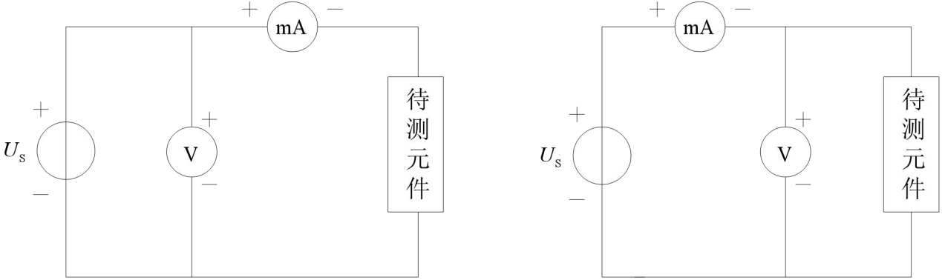

U（真） = U（测）； I（真） = I（测） - U（测） / R（电压表）；I（真） = U（真）/ R 。